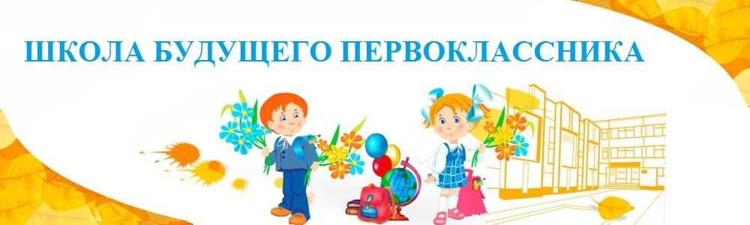
Муниципальное бюджетное общеобразовательное учреждение г. Иркутска средняя общеобразовательная школа № 50
МБОУ г. Иркутска СОШ №50

Адрес: 664080, г. Иркутск, мкр. Топкинский, д.42
Тел. 8(3952)33-89-44

ИНН 3809024272
КПП 384901001
УФК ПО ИРКУТСКОЙ ОБЛАСТИ (ДФ КБПИФ
г. Иркутска)
Счет 03234643257010003400
л/с 20902230381
КБК 00000000000000001130
В графе «назначение платежа» обязательно указывать «Школа будущего первоклассника», ФИО ребенка.
Отделение Иркутск/УФК по Иркутской области
г. Иркутск
БИК 012520101
Оплата: 3315 руб.

